Путин киләсе атнадан коронавирустан күмәк вакцинацияне башларга кушты.
Хәзер «Спутник V» препараты белән прививка ясатырга мөмкин, соңрак «ЭпиВакКорона»ны да кулланып булачак.
Россия Президенты Владимир Путин киләсе атнадан ил гражданнарын коронавирустан күмәк вакцинацияләүгә күчәргә кирәклеген әйтте. Бу турыда РИА Новости хәбәр итә.
«Мин тиешле инфраструктураны әзерләүне сорыйм. Аллага шөкер, безнең вакцина транспортлау өчен минус илле, минус җитмеш кебек ниндидер гадәти булмаган шартларны таләп итми, бездә барысы да күпкә гадирәк һәм нәтиҗәлерәк эшли. Башка авырулар яки грипп буенча булган кебек тиешле график төзергә кирәк», — диде Путин Министрлар Кабинеты белән киңәшмәдә.
Хәзер Россия туры инвестицияләр фонды һәм Гамалея исемендәге үзәк бергә ясаган «Спутник V» препараты белән прививка ясарга мөмкин. Шулай ук тиздән Новосибирскиның «Вектор» үзәге эшләгән «ЭпиВакКорона» препаратын кулланырга мөмкин булачак.
18 яшьтән алып прививка ясатырга мөмкин. Әмма коронавирустан прививка ясатучының исемлектәге хроник авырулары һәм соңгы 30 көндә ОРВИ белән авырткан булмаска тиеш. Көмәнле һәм бала имезүче хатын-кызларга вакцинация ясау тыела.
Татарстанда коронавирустан прививка ясаткан кешеләр үзләрен яхшы хис итә.
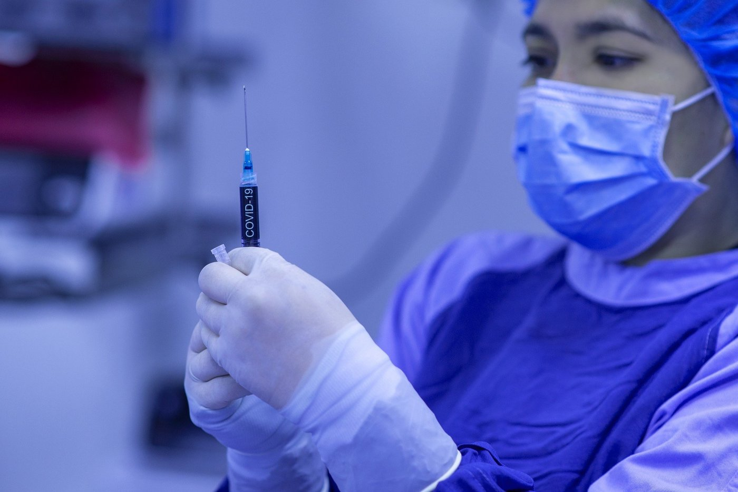
14.01.2021 ел

